ЛАБОРАТОРНА РОБОТА № 1

Тема: Використання технології OLAP в системах підтримки прийняття рішень (СППР)
Мета: Дослідити можливості використання технології OLAP засобами MS Excel.
1. ТЕОРЕТИЧНІ ВІДОМОСТІ
1.1. СППР
Донині немає загальновизнаного визначення СППР. Наприклад, СППР розуміють як «інтерактивну прикладну систему, яка забезпечує кінцевим користувачам, які приймають рішення, легкий і зручний доступ до даних і моделей з метою прийняття рішень у напівструктурованих і неструктурованих ситуаціях з різних галузей людської діяльності». Існують інші визначення, а саме: «СППР базується на використаннях моделей ряду процедур з обробки даних і думок, що допомагають керівнику в прийнятті рішень»; «СППР – це інтерактивні автоматизовані системи, що допомагають особам, які приймають рішення, використовувати дані та моделі, щоб вирішувати неструктуровані та слабоструктуровані проблеми»; «СППР - це комп'ютерна інформаційна система, використовувана для підтримки різних видів діяльності при прийнятті рішень у ситуаціях, де неможливо або небажано мати автоматичну систему, що повністю виконує весь процес рішень». Нарешті, існує твердження, відповідно до якого СППР - це специфічний і добре описуваний клас систем на основі персональних комп'ютерів.
Таке різноманітгя визначень систем підтримки прийняття рішень означає широкий діапазон різних форм, розмірів, типів СППР (додаток 4). Але практично всі види цих комп'ютерних систем мають чітку структуру, що включає три головних компоненти: підсистему інтерфейсу користувача; підсистему управління базою даних і підсистему управління базою моделей. Ці компоненти забезпечують у СППР реалізацію ряду важливих концепцій побудови інформаційних систем: інтерактивність, інтегрованість, потужність, доступність, гнучкість, надійність, робастність, керованість:
- інтерактивність СППР означає, що система відгукується на різні дії, якими людина хоче вплинути на обчислювальний процес, зокрема, при діалоговому режимі. Людина і система обмінюються інформацією в темпі, порівнюваному з темпом обробки інформації людиною. Але практика підтверджує, що лише невелика кількість керівників бажає і вміє вести прямий діалог з комп'ютером. Багато з них віддають перевагу взаємодії з системою через посередника або в режимі непрямого доступу, де можлива пакетна обробка інформації. Разом з тим, властивість інтерактивності необхідна при досліджені нових проблем і ситуацій, при адаптивному проектуванні складних СППР;
- інтегрованість СППР забезпечує сумісність складових частин системи управління даними і засобів спілкування з користувачами в процесі підтримки прийняття рішень;
- потужність СППР означає спроможність системи відповідати на найсуттєвіші питання;
- доступність СППР - це здатність забезпечувати видачу відповідей на запити користувача в потрібній формі та в необхідний час;
- гнучкість СППР характеризує можливість системи адаптуватись до змін потреб і перемін у ситуаціях;
- надійність СППР полягає в здатності системи виконувати потрібні функції протягом заданого проміжку часу;
- робастність (robustness) СППР - це міра здатності систем відновлюватися при виникненні помилкових ситуацій зовнішнього і внутрішнього походження. Наприклад, у робастній системі допускають помилки у вхідній інформації або несправності апаратних засобів. Хоча між надійністю і робастністю існує певний зв'язок, але ці дві характеристики систем різні: система, що ніколи не буде поновлюватися при виконанні помилкових ситуацій, може бути надійною, не будучи робастною; систему з високим рівнем робастності, що може відновлюватися і продовжувати роботу при багатьох помилкових ситуаціях, можна все-таки віднести до ненадійних, бо вона не спроможна завчасно до пошкодження виконати необхідні службові процедури;
- керованість СППР означає спроможність з боку користувача контролювати дії системи і втручатись у хід розв'язання задачі.

1.2. Технологія OLAP
Технологія OLAP - це сучасний інструмент підтримки прийняття рішень, що недавно привернув значну увагу виробників і споживачів інформаційних послуг.
Дванадцять визначальних принципів OLAP сформулював у 1993 р. Е. Ф. Код, «винахідник» реляційних баз даних. OLAP - це OnLine Analytical Processing, тобто оперативний аналіз даних. Пізніше визначення Кода переробили у так званий тест FASMI (Fast Analysis of Shared Multidimensional Information - швидкий аналіз розподіленої багатовимірної інформації"), що потребує, щоб OLAP-застосування забезпечувало такі можливості швидкого аналізу розподіленої багатовимірної інформації:
- високу швидкість (Fast): аналізувати потрібно однаково швидко за всіма аспектами інформації. При цьому припустимий час відгуку має становити не більш як 5 секунд;
- аналіз (Analysis): повинна бути можливість здійснювати основні типи числового та статистичного аналізу, визначеного розробником застосування або користувачем;
- поділ доступу (Shared): доступ до даних повинні мати багато користувачів, при цьому потрібно контролювати доступ до конфіденційної інформації;
- багатомірність (Multidimensional): основна, найістотніша характеристика OLAP. Система має забезпечити багатовимірне концептуальне подання даних, включаючи повну підтримку для ієрархій і множинних ієрархій, оскільки це безперечно найлогічніший спосіб аналізувати бізнес та організації;
- роботу з інформацією (Information): застосування повинно мати змогу звертатися до будь-якої потрібної інформації, незалежно від її обсягу та місця збереження.
OLAP дає організаціям максимально зручні та швидкі засоби доступу, перегляду й аналізу ділової інформації. Найважливіше те, що OLAP забезпечує користувача природною, інтуїтивно зрозумілою моделлю даних, організовуючи її у вигляді багатовимірних гіперкубів (Cubes). Осі (dimensions) багатовимірної системи координат - це головні атрибути аналізованого бізнес-процесу. Наприклад, для процесу продажу це може бути категорія товару, регіон, тип покупця. Практично завжди як один з вимірів використовують час. Усередині куба знаходяться дані, що кількісно характеризують процес - так звані міри (Measures). Це можуть бути обсяги продажу в штуках або в грошах, залишки на складі, витрати тощо. Користувач, який аналізує інформацію, може «нарізати» куб у різних напрямках, отримувати зведені (наприклад, по роках) або, навпаки, детальні (по тижнях) дані та здійснювати інші операції, необхідні йому для аналізу. Оскільки аналітик завжди оперує деякими сумарними (а не детальними) даними, у базах даних OLAP практично завжди зберігають поряд із детальними даними і так звані агрегати, тобто заздалегідь обчислені сумарні показники. Прикладом агрегатів є сумарний обсяг продажів за рік або середній залишок товару на складі. Збереження заздалегідь обчислених агрегатів - це основний спосіб підвищення швидкості виконання OLAP-запитів.
Термін «OLAP» нерозривно пов'язаний із терміном «сховище даних» (Data Warehouse). Сховище даних - це предметно-орієнтована, пов'язана з часом і незмінна сукупність даних для підтримки процесу прийняття управлінських рішень. Дані в сховище надходять з оперативних систем (OLTP, OnLine Transaction Processing), призначених для автоматизації бізнес-процесів. Крім того, сховище можна поповнювати за рахунок зовнішніх джерел, наприклад статистичних звітів.
Аналізувати дані оперативних систем відразу неможливо або дуже важко. Це пояснюється різними причинами, у тому числі розрізненістю даних, збереженням їх у форматах різних СУБД і в різних частинах корпоративної мережі. Але навіть якщо на підприємстві всі дані зберігають на центральному сервері БД (що буває вкрай рідко), аналітик майже напевно не розбереться в їх складних, інколи заплутаних структурах. Крім того, складні аналітичні запити щодо оперативної інформації гальмують поточну роботу компанії, надовго блокуючи таблиці та захоплюючи ресурси серверу. Вищенаведене є причинами необхідності побудови сховища даних.
Завдання сховища - дати «сировину» для аналізу в одному місці й у простій, зрозумілій структурі. Оперативні дані збирають із різних джерел, очищують, інтегрують і складають в сховище (рис. 1). При цьому вони вже доступні для аналізу за допомогою різних засобів побудови звітів. Потім дані (цілком або частково) готують для OLAP-аналізу. Вони можуть бути завантажені в спеціальну БД OLAP або залишені в сховищі. Найважливішим його елементом є метадані, тобто інформація про структуру, розміщення І трансформацію даних. Завдяки їм забезпечують ефективну взаємодію різних компонентів сховища.
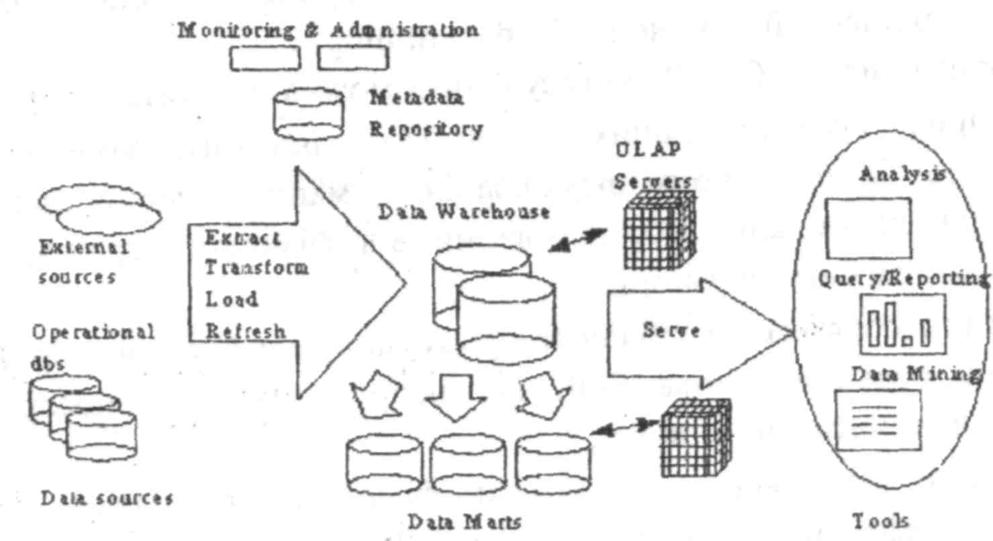
Рис. 1. Процес збору, обробки та аналізу даних у сховищі даних.

OLAP можна визначити як сукупність засобів багатовимірного аналізу даних, нагромаджених у сховищі. Значення, що «відкладають» уздовж вимірів, називають мітками (members). Значення міток відображають у двовимірному уявленні куба як заголовки рядків і стовпчиків. Мітки можна об'єднувати в ієрархії, що складаються з одного або кількох рівнів (levels). Наприклад, мітки виміру <Магазин> (Store) природно об'єднують в ієрархію з такими рівнями:
All (Світ)
Country (Країна)
State (Штат)
City (Місто)
Store (Магазин).
Відповідно до рівнів ієрархії обчислюють агрегатні значення, наприклад, обсяг продажів для USA (рівень <Country>) або для штату California (рівень <State>). В одному вимірі можна реалізувати більше однієї ієрархії, скажемо, для часу: {Рік, Квартал, Місяць, День} і {Рік, Тиждень, День}.
Важливим виміром для процесу підтримки прийняття рішень є час (наприклад, в аналізі трендів). Часто в OLAP-системах вбудовані знання про календар та інші аспекти виміру часу.
Одна з визначальних ознак OLAP - використання агрегатів мір в одному або декількох вимірах як однієї з головних операцій. Широковживаною операцією є порівняння двох мір в однакових вимірах. Інші операції такі: обертання (pivoting), групування (roll-up), розгрупування (drill down), розрізання (slice and dice), тобто побудова проекції даних на підмножині вимірів. У значно складніших, інтелектуальних системах можна використовувати операції з технології <data mining>.
Багатовимірність в OLAP-застосуваннях можна поділити на три рівні:
- багатовимірне подання даних - засоби кінцевого користувача, що забезпечують багатовимірну візуалізацію і маніпулювання даними; шар багатовимірного подання абстрагований від фізичної структури даних і сприймає дані як багатовимірні;
- багатовимірна обробка - засіб (мова) формулювання багатовимірних запитів (традиційна реляційна мова SQL тут непридатна) і процесор, що вміє обробити і виконати такий запит;
- багатовимірне збереження - засоби фізичної організації даних, що забезпечують ефективне виконання багатовимірних запитів.
Конкретні OLАР-продукти, як правило, є або засобом багатовимірного подання даних OLAP-клієнтом (наприклад, Pivot Tables у Excel 2000 фірми Microsoft або ProClarity фірми Knosys) або багатовимірною серверною СУБД, OLAP-сервером (наприклад, Oracle Express Server або Microsoft OLAP Services).
Використовують такі варіанти зберігання детальних даних і агрегатів:
- MOLAP (Multidimensional OLAP): і детальні дані, і агрегати зберігають у багатовимірній БД. У цьому випадку створюється найбільша надмірність, тому що багатовимірні дані повністю містять реляційні;
- ROLAP (Relational OLAP): детальні дані залишають там, де вони «жили» споконвічно - у реляційній БД; агрегати зберігають у тій же БД у спеціально створених службових таблицях;
- HOLAP (Hybrid OLAP): детальні дані залишають на місці (в реляційній БД), а агрегати зберігають в багатовимірній БД.
Кожний із цих способів має свої переваги і недоліки, тому кожен потрібно застосовувати залежно від умов - обсягу даних, потужності реляційної СУБД тощо.
Електронні таблиці часто використовують як середовище запитів для OLAP. Microsoft Excel 2000 містить новий механізм зведених таблиць - OLAP PivotTabl (рис. 2), що замінив однойменний механізм попередніх версій. Поряд із колишніми можливостями аналізу реляційних даних, механізм <PivotTable> тепер включає можливості аналізу OLAP-даних, тобто є OLAP- клієнтом. Як сервер можна використовувати Microsoft SQL Server 7.0, а також будь-який продукт, що підтримує інтерфейс <OLE DB for OLAP>. Механізм зведених таблиць Excel у повному обсязі підтримує можливості, надані описаним вище сервісом <PivotTable Services (PTS)>. Таким чином, аналізовані OLAP-дані можуть знаходитися як у локальних кубах, так і на OLAP-сервері.
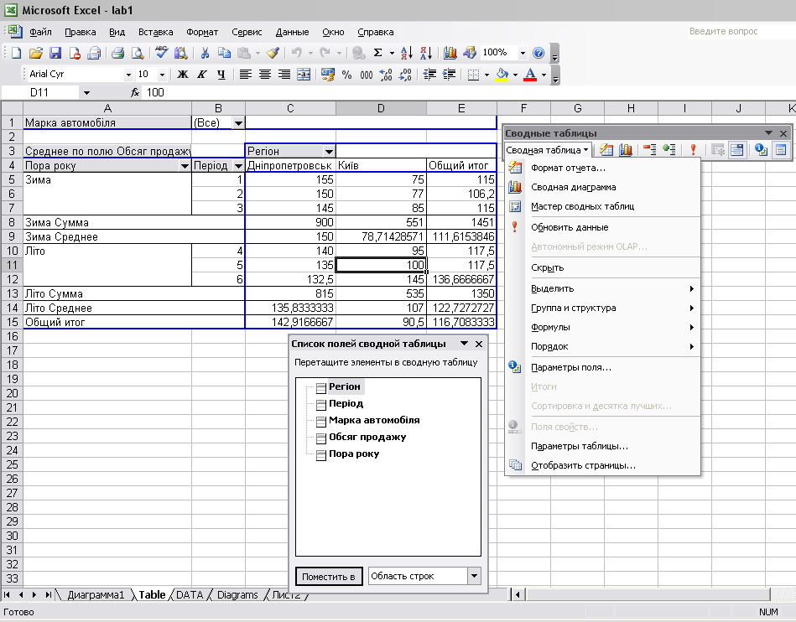
Рис. 2. OLAP-аналіз за допомогою зведених таблиць MS Excel.

Використання можливостей OLAP дає користувачам MS Excel такі переваги:
- значно підвищується швидкість обробки аналітичних запитів;
- модель даних OLAP проста й інтуїтивно зрозуміла користувачеві. На відміну від аналізу реляційних таблиць користувачу не потрібне розуміння структури бази даних, призначення таблиць і способів зв'язку між ними. Він оперує заздалегідь створеними кубами, що вміщують усі потрібні дані;
- механізм зведених таблиць у MS Excel 97 потребував завантаження всіх аналізованих реляційних даних у кеш, організований в оперативній пам'яті клієнтського комп'ютера. Це створювало жорсткі обмеження на обсяг і швидкість обробки. Нові зведені таблиці можуть працювати в режимі «клієнт-сервер» і при використанні OLAP-серверу зчитують з нього лише необхідні для показу дані. Найчастіше необхідні зведені значення обчислені на сервері заздалегідь, що значно підвищує швидкість виконання запитів.
Приклад аналізу даних першого варіанта за допомогою зведених таблиць і зведених діаграм у MS Excel наведений у додатку 5.

2. ХІД РОБОТИ
2.1. Отримати у викладача відповідно до варіанта таблицю даних (додаток 6).
2.2. Побудувати зведені таблиці, що підтримували б процес прийняття рішень, використовуючи:
- проекції даних;
- групування даних;
- розрахункові показники у таблиці;
- агрегати;
- порядок сортування.
2.3. Побудувати зведені діаграми для отриманих після виконання попереднього пункту зведених таблиць.
2.4. Показати, як побудовані зведені таблиці та діаграми для отриманих даних підтримують процес прийняття рішень.
2.5. Описати отриману систему як таку, що є окремим прикладом СППР.
2.6. Отримані результати занести у звіт про виконання лабораторної роботи.

3. ЗМІСТ ЗВІТУ
3.1. Тема та мета роботи.
3.2. Короткі теоретичні відомості.
3.3. Хід виконання роботи за пунктами відповідно до індивідуального
завдання.
3.4. Висновки.

ДОДАТОК 4
КЛАСИФІКАЦІЯ СИСТЕМ ПІДТРИМКИ ПРИЙНЯТТЯ РІШЕНЬ

Категорія класифікації | Ознака класифікації
Концептуальна модель | Інформаційний підхід | Концептуальна модель  Модель еволюційної СППР
 | Підхід базується на знаннях | Модель характерної СППР (модель Бонченка)  Модель розширеної характерної СППР
 | Інструментальний підхід | Спеціалізовані (прикладні) СППР  СППР – генератори  СППР - інструментарій
Користувачі | Ієрархічний рівень управління | Вища ланка управління  Середня ланка управління  Нижча ланка управління
 | Спосіб взаємодії користувача з системою | Термінальний режим  Режим клерка  Режим посередника  Автоматизований режим
 | Ступінь залежності осіб у процесі прийняття рішення | Персональна підтримка  Групова підтримка  Організаційна підтримка
Завдання прийняття рішень | Новизна завдання | Унікальні проблеми  Повторювані проблеми
 | Характер опису проблеми | Цілісний вибір  Багагокритеріальний вибір
 | Тип моделі | Об'єктивна модель  Суб'єктивна модель
Забезпечуючі засоби | Міра підтримки прийняття рішень | СППР, орієнтовані на дані  СППР, орієнтовані на моделі
 | Рівень мов  користувацького  інтерфейсу | Процедурні мови  Командні мови  Непроцедурні мови
Сфери | Професійна сфера
 | Часовий горизонт | Стратегічне управління (довготермінові рішення)  Тактичне управління (середньотермінові рішення)  Операційне управління (короткотермінові рішення)

ДОДАТОК 5
ПРИКЛАД ПОБУДОВИ ЗВЕДЕНИХ ТАБЛИЦЬ І ДІАГРАМ У MS EXCEL
Візьмемо дані першого варіанта лабораторної роботи і скопіюємо в таблицю MS Excel.

Таблиця Д5.1 Дані для аналізу.
Регіон | Період | Марка  автомобіля | Обсяг  продажу
Київ | 1 | 1 | 100
Київ | 1 | 2 | 50
Київ | 2 | 1 | 110
Київ | 2 | 2 | 50
Київ | 3 | 1 | 120
Київ | 3 | 2 | 50
Київ | 4 | 1 | 130
Київ | 4 | 2 | 60
Київ | 5 | 1 | 140
Київ | 5 | 2 | 60
Київ | 6 | 1 | 145
Київ | 2 | 2 | 71
Дніпропетровськ | 1 | 2 | 60
Дніпропетровськ | 1 | 1 | 250
Дніпропетровськ | 2 | 2 | 60
Дніпропетровськ | 2 | 1 | 240
Дніпропетровськ | 3 | 2 | 60
Дніпропетровськ | 3 | 1 | 230
Дніпропетровськ | 4 | 2 | 60
Дніпропетровськ | 4 | 1 | 220
Дніпропетровськ | 5 | 2 | 60
Дніпропетровськ | 5 | 1 | 210
Дніпропетровськ | 6 | 2 | 60
Дніпропетровськ | 6 | 1 | 205

Для отриманих даних побудуємо зведену таблицю в MS Excel. Для цього вибираємо у меню "Данные" пункт "Сводная таблица". Нижче наведено копії екрану майстра по створенню зведених таблиць.
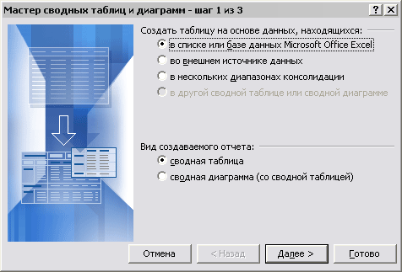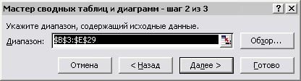
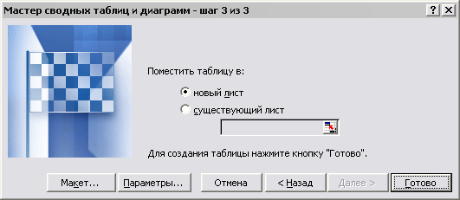
Рисунок 3 – Майстер зведених таблиць

Макет зведеної таблиці виглядає наступним чином (рисунок 4). Тепер потрібно перемістити мишкою поля "Регіон", "Період", "Марка", "Обсяг" у макет.

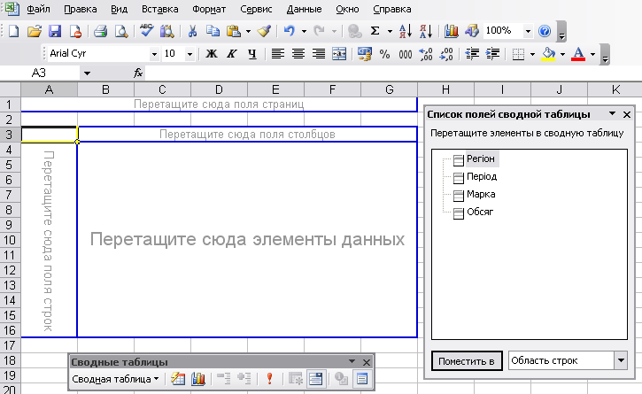
Рисунок 4 - Макет зведеної таблиці

Результат зображено нижче.

Таблиця Д5.2 Зведена таблиця для даних суми обох автомобілів
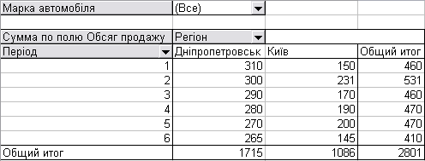

Створимо зведену діаграму (рис. 5). Для цього потрібно вибрати пункт "Сводная диагрма" із меню "Сводная таблица" на панелі "Сводные таблицы". Тип діаграми вибирається на панелі "Диаграмы". На рисунку нижче діаграма винесена на окремий лист і має тип "Гистограма".

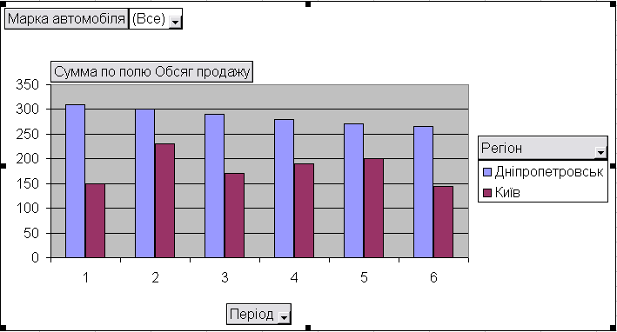
Рисунок 5. Зведена діаграма для даних суми обох автомобілів.

Проаналізуємо обсяги продажу автомобілів першої марки. Для цього в полі "Марка автомобіля" виберемо 1.

Таблиця Д5.3 Зведена таблиця даних першого автомобіля
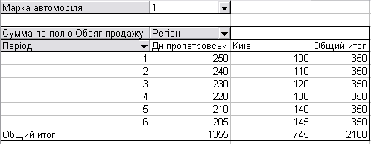
Зведена діаграма для відображення обсягів продажу автомобіля зображена на рис. 6.
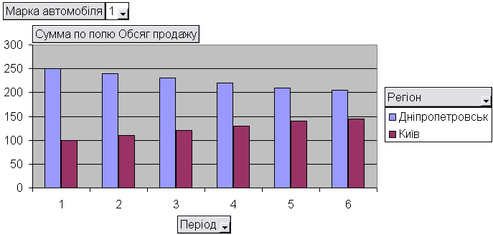
Рисунок 6 - Зведена діаграма даних першого автомобіля.

Для другого автомобіля отримали наступні дані.

Таблиця Д5.4 – Зведена таблиця даних другого автомобіля
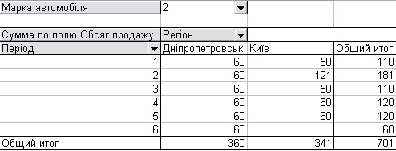
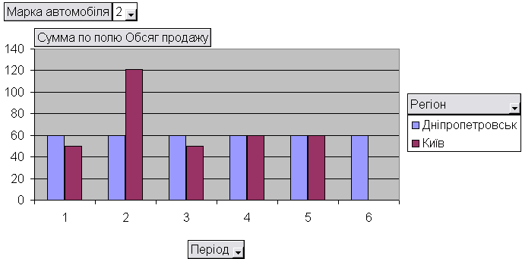

Рисунок 7 - Зведена діаграма обсягів продажу другого автомобіля.

Обсяг продажу першого автомобіля у Дніпропетровську зменшується у 1-3 періоди, а в 4-6 періоди збільшується, у Києві в 1-3 періоди обсяг продажу збільшується, а в 4-6 періоди зменшується. Для другого автомобіля обсяг продажу не змінюється у Дніпропетровську, а в Києві в 1-3 періоди дорівнює 50, а в 4-6 періоди - 60.
Враховуючи, що тенденції обсягу продажів для періодів 1-3 і 4-6 є різними, доцільно згрупувати періоди 1-3 за назвою «зима» і 4-6 за назвою «весна». Тепер отримаємо наступну таблицю.

Таблиця Д7.5 Зведена таблиця групування періоду
Марка автомобіля | (Все)
Сумма по полю Обсяг продажу |  | Регіон
Пора року | Період | Дніпропетровськ | Київ | Общий итог
Зима | 1 | 310 | 150 | 460
 | 2 | 300 | 231 | 531
 | 3 | 290 | 170 | 460
Літо | 4 | 280 | 190 | 470
 | 5 | 270 | 200 | 470
 | 6 | 265 | 145 | 410
Общий итог |  | 1715 | 1086 | 2801

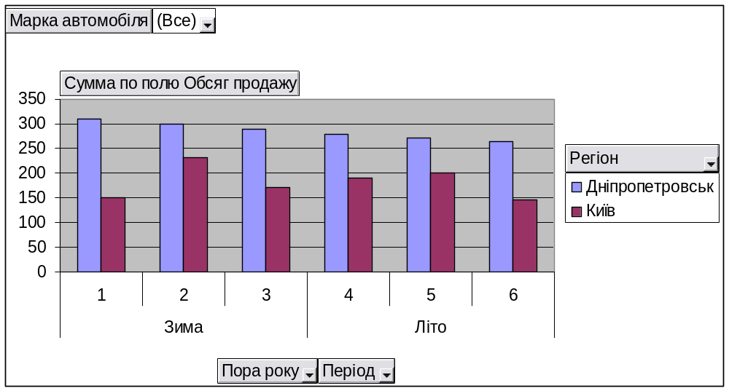
Рисунок 8 - Зведена діаграма з групуванням періоду.

Введемо такі агрегати - «середнє значення» і «сума обсягу продаж». Для цього виділимо поле "Пора року" і в контекстному меню і виберемо поля "Сумма" та "Среднее".
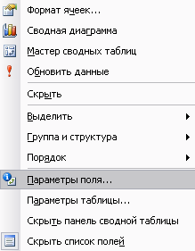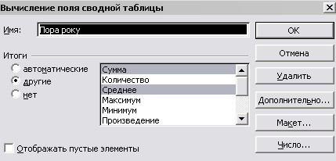
Рисунок 9 – Довання обчислених полів

Результати наведено нижче.

Таблиця Д7.6 Зведена таблиця з додатковими агрегатами
Марка автомобіля | (Все)
Сумма по полю Обсяг продажу |  | Регіон
Пора року | Період | Дніпропетровськ | Київ | Общий итог
Зима | 1 | 310 | 150 | 460
 | 2 | 300 | 231 | 531
 | 3 | 290 | 170 | 460
Зима Сумма |  | 900 | 551 | 1451
Зима Среднее |  | 150 | 78,71428571 | 111,6153846
Літо | 4 | 280 | 190 | 470
 | 5 | 270 | 200 | 470
 | 6 | 265 | 145 | 410
Літо Сумма |  | 815 | 535 | 1350
Літо Среднее |  | 135,8333333 | 107 | 122,7272727
Общий итог |  | 1715 | 1086 | 2801
Рисунок 10 - Зведена діаграма з агрегатом «Сума за полем <Обсяг продажу»).

Для того, щоб вивести на діаграмі результат обчислень поля "Среднее по полю Обсяг продажу" (рисунок 11) потрібно виділити кнопку поля на діаграмі, натиснути праву клавішу мишки і вменю, що з’явиться, вибрати пункт "Формат поля сводной диграмы". У сипску "Операция" можна вибрати один з наперед визначених агрегатів. Виберемо операцію "Среднее".

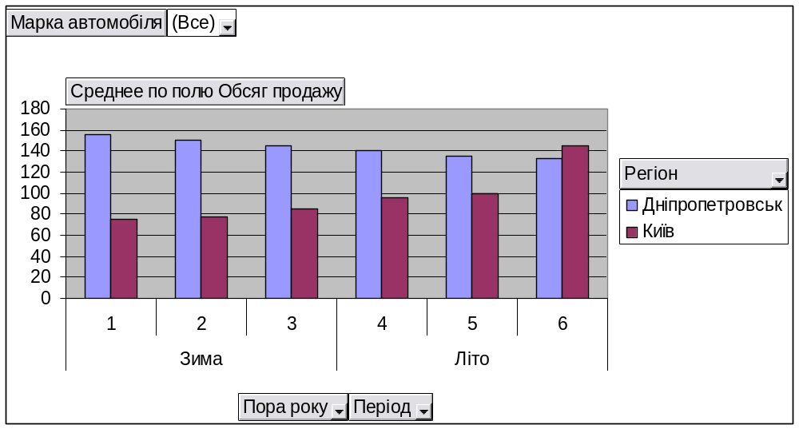
Рисунок 11 - Зведена діаграма середнього значення за полем <Обсяг продажу>

Змінимо проекцію таблиці.

Таблиця Д5.7 Зведена таблиця для іншої проекції даних
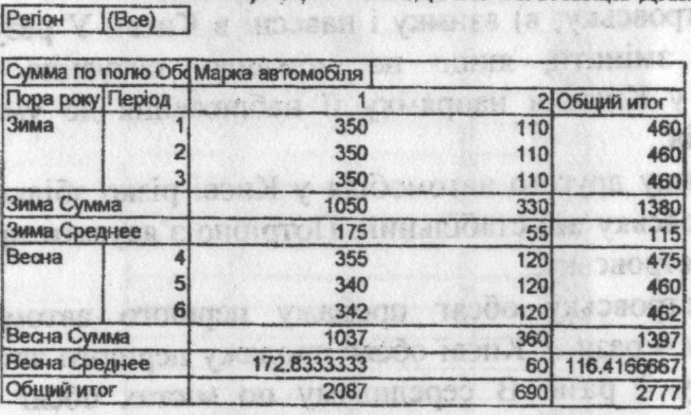

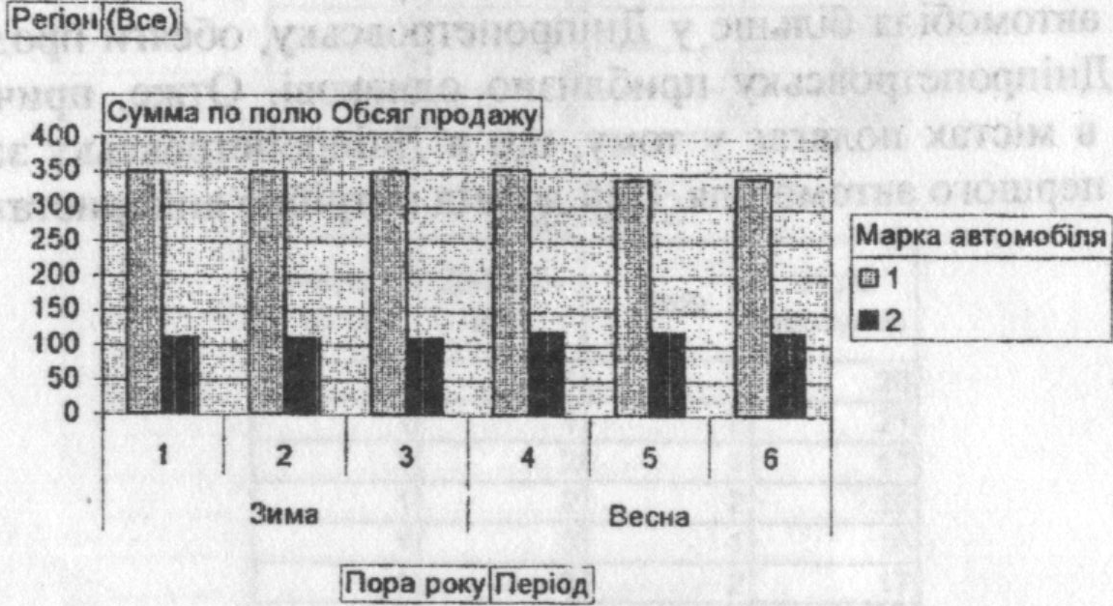
Рисунок 12 - Зведена діаграма для іншої проекції даних.

Таблиця Д5.8 Зведена таблиця даних по Дніпропетровську
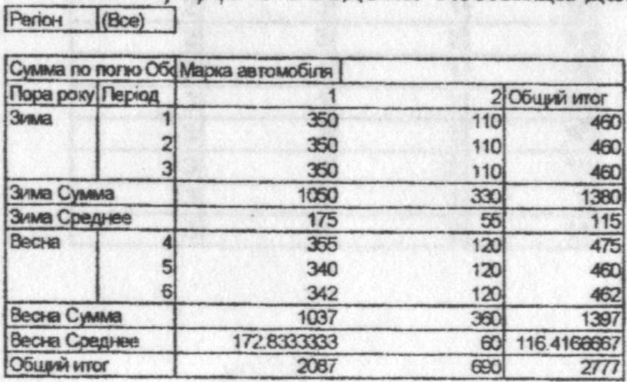

Таблиця Д5.9 Зведена таблиця даних по Києву
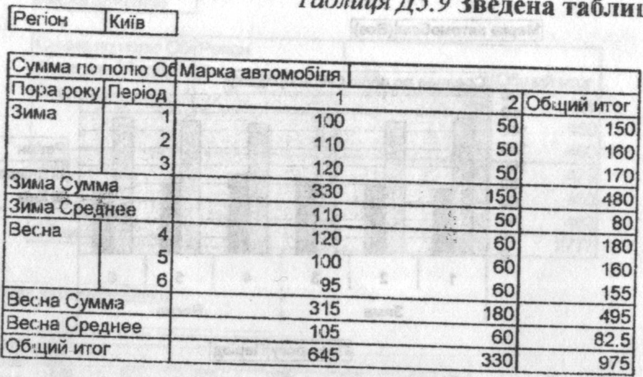

З проведених досліджень можна зробити такі висновки.
1. Обсяг продажу першого автомобіля, після зменшення взимку, навесні збільшується у Дніпропетровську а у Києві після збільшення - зменшується. Тому потрібно виявити відмінності в умовах продажу першого автомобіля: а) в цих містах; б) взимку і навесні у Дніпропетровську; в) взимку і навесні в Києві. У результаті проведених додаткових досліджень змінити, якщо це можливо, ситуацію в умовах продажу першого автомобіля у Києві в напрямку її наближення до умов Дніпропетровська останніх трьох місяців.
2. Обсяг продажу другого автомобіля у Києві різко збільшився в останніх три місяці, у Дніпропетровську він стабільний. Потрібно з'ясувати причину зростання і застосувати її у Дніпропетровську.
3. У Дніпропетровську обсяг продажу першого автомобіля більший, ніж другого, приблизно у 4 рази, у Києві обсяг продажу першого автомобіля більший, ніж другого, приблизно у 2 рази. В середньому по містах обсяг продажу першого автомобіля більший, ніж другого, приблизно у 3 рази. Абсолютне значення обсягу продажу першого автомобіля більше у Дніпропетровську, обсяги продажу другого автомобіля у Києві і Дніпропетровську приблизно однакові. Отже, причина відмінностей обсягів продажу в містах полягає у тому, що в Дніпропетровську забезпечили більший обсяг продажу першого автомобіля. Цей досвід потрібно використати у Києві.

ДОДАТОК 6
ВАРІАНТИ ІНДИВІДУАЛЬНИХ ЗАВДАНЬ

Варіант 1 |  |  |  |  | Варіант 2
Товар | Період | Цех | Виробництво |  | Спеціальність | Дисципліна | Курс | К-сть  пропусків
1 | 1 | 1 | 100 |  | 1 | 1 | 1 | 20
1 | 1 | 2 | 150 |  | 1 | 1 | 2 | 21
1 | 1 | 3 | 280 |  | 1 | 2 | 1 | 17
1 | 1 | 4 | 200 |  | 1 | 2 | 2 | 19
1 | 2 | 1 | 110 |  | 1 | 3 | 1 | 16
1 | 2 | 2 | 159 |  | 1 | 3 | 2 | 17
1 | 2 | 3 | 260 |  | 2 | 1 | 1 | 15
1 | 2 | 4 | 180 |  | 2 | 1 | 2 | 23
1 | 3 | 1 | 120 |  | 2 | 2 | 1 | 14
1 | 3 | 2 | 170 |  | 2 | 2 | 2 | 15
1 | 3 | 3 | 270 |  | 2 | 3 | 1 | 12
1 | 3 | 4 | 170 |  | 2 | 3 | 2 | 14
1 | 4 | 1 | 130 |  | 3 | 1 | 1 | 13
1 | 4 | 2 | 180 |  | 3 | 1 | 2 | 24
1 | 4 | 3 | 230 |  | 3 | 2 | 1 | 10
1 | 4 | 4 | 150 |  | 3 | 2 | 2 | 11
2 | 1 | 1 | 4000 |  | 3 | 3 | 1 | 9
2 | 1 | 2 | 3600 |  | 3 | 3 | 2 | 11
2 | 1 | 3 | 1500
2 | 1 | 4 | 500
2 | 2 | 1 | 4500
2 | 2 | 2 | 3300
2 | 2 | 3 | 1430
2 | 2 | 4 | 400
2 | 3 | 1 | 4300
2 | 3 | 2 | 3200
2 | 3 | 3 | 1400
2 | 3 | 4 | 350
2 | 4 | 1 | 4100
2 | 4 | 2 | 3100
2 | 4 | 2 | 1300

Варіант 3 |  |  |  |  | Варіант 4
Температура  повітря | Група  людей | Місце  проживання | Кількість  хворих |  | Тип  угідь | Регіон | К-сть  опадів | Урожайність
1 | 1 | 1 | 1000 |  | 1 | 1 | 1 | 40
1 | 1 | 2 | 900 |  | 2 | 1 | 1 | 50
1 | 2 | 1 | 800 |  | 3 | 1 | 1 | 55
1 | 2 | 2 | 900 |  | 1 | 2 | 1 | 30
1 | 3 | 1 | 300 |  | 2 | 2 | 1 | 45
1 | 3 | 2 | 400 |  | 3 | 2 | 1 | 50
1 | 4 | 1 | 200 |  | 1 | 3 | 1 | 25
1 | 4 | 2 | 300 |  | 2 | 3 | 1 | 30
2 | 1 | 1 | 900 |  | 3 | 3 | 1 | 35
2 | 1 | 2 | 800 |  | 1 | 4 | 1 | 20
2 | 2 | 1 | 700 |  | 2 | 4 | 1 | 25
2 | 2 | 2 | 800 |  | 3 | 4 | 1 | 30
2 | 3 | 1 | 400 |  | 1 | 1 | 2 | 30
2 | 3 | 2 | 300 |  | 2 | 1 | 2
2 | 4 | 1 | 300 |  | 3 | 1 | 2 | 15
2 | 4 | 2 | 200 |  | 1 | 2 | 2 | 35
3 | 1 | 1 | 800 |  | 2 | 2 | 2 | 30
3 | 1 | 2 | 700 |  | 3 | 2 | 2 | 25
3 | 2 | 1 | 600 |  | 1 | 3 | 2 | 40
3 | 2 | 2 | 700 |  | 2 | 3 | 2 | 43
3 | 3 | 1 | 500 |  | 3 | 3 | 2 | 45
3 | 3 | 2 | 200 |  | 1 | 4| | 2 | 50
3 | 4 | 1 | 400 |  | 2 | 4 | 2 | 45
3 | 4 | 2 | 100 |  | 3 | 4 | 2 | 45

Варіант 5
Санаторій | Період | Вид відпочинку | К-сть відпочиваючих
1 | 1 | 1 | 50
2 | 1 | 1 | 60
3 | 1 | 1 | 40
4 | 1 | 1 | 50
5 | 1 | 1 | 55
6 | 1 | 1 | 60
1 | 1 | 2 | 100
2 | 1 | 2 | 93
3 | 1 | 2 | 80
4 | 1 | 2 | 75
5 | 1 | 2 | 60
6 | 1 | 2 | 55
1 | 2 | 1 | 0
2 | 2 | 1 | 0
3 | 2 | 1 | ЗО
4 | 2 | 1 | 60
5 | 2 | 1 | 90
6 | 2 | 1 | 140
1 | 2 | 2 | 0
2 | 2 | 2 | 0
3 | 2 | 2 | 0
4 | 2 | 2 | ЗО
5 | 2 | 2 | 40
6 | 2 | 2 | 40

Варіант 6
Форма навчання | Курс | Спеціальність | Успішність
1 | 1 | 1 | 35
2 | 1 | 1 | 40
3 | 1 | 1 | 45
4 | 1 | 1 | 43
5 | 1 | 1 | 40
6 | 1 | 1 | 39
1 | 1 | 2 | 35
2 | 1 | 2 | 37
3 | 1 | 2 | 41
4 | 1 | 2 | 44
5 | 1 | 2 | 44
6 | 1 | 2 | 44
1 | 2 | 1 | 36
2 | 2 | 1 | 49
3 | 2 | 1 | 44
4 | 2 | 1 | 40
5 | 2 | 1 | 39
6 | 2 | 1 | 37
1 | 2 | 2 | 34
2 | 2 | 2 | 37
3 | 2 | 2 | 40
4 | 2 | 2 | 43
5 | 2 | 2 | 44
6 | 2 | 2 | 44

Варіант 7
Період | Лікарня | К-сть народжених хлопчиків | К-сть народжених дівчаток
1 | 1 | 10 | 9
1 | 2 | 9 | 10
1 | 3 | 7 | 11
1 | 4 | 7 | 17
2 | 1 | 10 | 19
2 | 2 | 12 | 20
2 | 3 | 13 | 10
2 | 4 | 10 | 12
3 | 1 | 7 | 14
3 | 2 | 8 | 17
3 | 3 | 10 | 18
3 | 4 | 11 | 19
4 | 1 | 13 | 11
4 | 2 | 15 | 13
4 | 3 | 15 | 15
4 | 4 | 16 | 16
5 | 1 | 16 | 17
5 | 2 | 17 | 18
5 | 3 | 10 | 12
5 | 4 | 10 | 13
6 | 1 | 10 | 16
6 | 2 | 12 | 16
6 | 3 | 13 | 17
6 | 4 | 14 | 18

Варіант 8
Період | Вид роботи | Період | Оплата
1 | 1 | 1 | 100
2 | 1 | 1 | 110
3 | 1 | 1 | 120
1 | 2 | 1 | 70
2 | 2 | 1 | 60
3 | 2 | 1 | 55
1 | 3 | 1 | 90
2 | 3 | 1 | 80
3 | 3 | 1 | 70
1 | 4 | 1 | 55
2 | 4 | 1 | 57
3 | 4 | 1 | 60
1 | 1 | 2 | 100
2 | 1 | 2 | 100
3 | 1 | 2 | 100
1 | 2 | 2 | 70
2 | 2 | 2 | 62
3 | 2 | 2 | 52
1 | 3 | 2 | 90
2 | 3 | 2 | 80
3 | 3 | 2 | 75
1 | 4 | 2 | 60
2 | 4 | 2 | 60
3 | 4 | 2 | 60

Варіант 9
Автомобіль | Період | Місце | К-сть поломок
1 | 1 | 1 | 5
1 | 1 | 2 | 10
2 | 1 | 1 | 6
2 | 1 | 2 | 12
3 | 1 | 1 | 7
3 | 1 | 2 | 15
1 | 2 | 1 | 0
1 | 2 | 2 | 3
2 | 2 | 1 | 1
2 | 2 | 2 | 4
3 | 2 | 1 | 0
3 | 2 | 2 | 5
1 | 3 | 1 | 3
1 | 3 | 2 | 20
2 | 3 | 1 | 5
2 | 3 | 2 | 23
3 | 3 | 1 | 6
3 | 3 | 2 | 28
1 | 4 | 1 | 0
1 | 4 | 2 | 2
2 | 4 | 1 | 0
2 | 4 | 2 | 4
3 | 4 | 1 | 1
3 | 4 | 2 | 5

Варіант 10
Період | Територія | Доспідник | К-сть відкриттів
1 | 1 | 1 | 4
1 | 1 | 2 | 2
1 | 2 | 1 | 3
1 | 2 | 2 | 0
1 | 3 | 1 | 3
1 | 3 | 2 | 0
1 | 4 | 1 | 2
1 | 4 | 2 | 1
2 | 1 | 1 | 5
2 | 1 | 2 | 3
2 | 2 | 1 | 2
2 | 2 | 2 | 0
2 | 3 | 1 | 2
2 | 3 | 2 | 0
2 | 4 | 1 | 3
2 | 4 | 2 | 2
3 | 1 | 1 | 6
3 | 1 | 2 | 4
3 | 2 | 1 | 0
3 | 2 | 2 | 0
3 | 3 | 1 | 1
3 | 3 | 2 | 0
3 | 4 | 1 | 4
3 | 4 | 2 | 2

Варіант 11
Рік | Вид фільму | Режисер | Касовий збір
1 | 1 | 1 | 2000
1 | 1 | 2 | 3000
1 | 1 | 3 | 1000
1 | 1 | 4 | 3000
1 | 2 | 1 | 1000
1 | 2 | 2 | 0
1 | 2 | 3 | 500
1 | 2 | 4 | 0
2 | 1 | 1 | 3000
2 | 1 | 2 | 4000
2 | 1 | 3 | 900
2 | 1 | 4 | 2000
2 | 2 | 1 | 1000
2 | 2 | 2 | 0
2 | 2 | 3 | 500
2 | 2 | 4 | 0
3 | 1 | 1 | 4000
3 | 1 | 2 | 5000
3 | 1 | 3 | 600
3 | 1 | 4 | 1000
3 | 2 | 1 | 1000
3 | 2 | 2 | 0
3 | 2 | 3 | 450
3 | 2 | 4 | 0

Варіант 12
Час написання картини | Художник | Період | К-сть картин
1 | 1 | 1 | 10
1 | 1 | 2 | 8
1 | 2 | 1 | 3
1 | 2 | 2 | 4
1 | 3 | 1 | 3
1 | 3 | 2 | 0
1 | 4 | 1 | 6
1 | 4 | 2 | 0
2 | 1 | 1 | 12
2 | 1 | 2 | 6
2 | 2 | 1 | 7
2 | 2 | 2 | 3
2 | 3 | 1 | 4
2 | 3 | 2 | 0
2 | 4 | 1 | 7
2 | 4 | 2 | 0
3 | 1 | 1 | 14
3 | 1 | 2 | 4
3 | 2 | 1 | 5
3 | 2 | 2 | 1
3 | 3 | 1 | 5
3 | 3 | 2 | 0
3 | 4 | 1 | 8
3 | 4 | 2 | 0

Варіант 13
Період  доби | Період | Споживання | Витрати електроенергії
1 | 1 | 1 | 20
1 | 1 | 2 | 100
1 | 2 | 1 | 30
1 | 2 | 2 | 80
1 | 3 | 1 | 40
1 | 3 | 2 | 70
1 | 4 | 1 | 30
1 | 4 | 2 | 100
2 | 1 | 1 | 30
2 | 1 | 2 | 90
2 | 2 | 1 | 40
2 | 2 | 2 | 70
2 | 3 | 1 | 30
2 | 3 | 2 | 90
2 | 4 | 1 | 20
2 | 4 | 2 | 130
3 | 1 | 1 | 40
3 | 1 | 2 | 80
3 | 2 | 1 | 50
3 | 2 | 2 | 60
3 | 3 | 1 | 20
3 | 3 | 2 | 120
3 | 4 | 1 | 10
3 | 4 | 2 | 140

Варіант 14
Юр.сто-рона 1 | Юр сторона 2 | Вид умови | Сума умови
1 | 1 | 1 | 1000
1 | 1 | 2 | 500
2 | 1 | 1 | 2000
2 | 1 | 2 | 400
3 | 1 | 1 | 3000
3 | 1 | 2 | 300
1 | 2 | 1 | 6000
1 | 2 | 2 | 900
2 | 2 | 1 | 7000
2 | 2 | 2 | 700
3 | 2 | 1 | 8000
3 | 2 | 2 | 600
1 | 3 | 1 | 12000
1 | 3 | 2 | 100
2 | 3 | 1 | 10000
2 | 3 | 2 | 800
3 | 3 | 1 | 9000
3 | 3 | 2 | 700

Варіант 15
Рік | Країна | Вид | К-сть запусків
1 | 1 | 1 | 2
1 | 1 | 2 | 6
1 | 2 | 1 | 3
1 | 2 | 2 | 4
1 | 3 | 1 | 5
1 | 3 | 2 | 3
2 | 1 | 1 | 3
2 | 1 | 2 | 5
2 | 2 | 1 | 4
2 | 2 | 2 | 3
2 | 3 | 1 | 7
2 | 3 | 2 | 1
3 | 1 | 1 | 4
3 | 1 | 2 | 4
3 | 2 | 1 | 5
3 | 2 | 2 | 1
3 | 3 | 1 | 10
3 | 3 | 2 | 0

Варіант 16
Знак зодіаку | Стать | Тип | К-сть людей
1 | 1 | 1 | 0,01
1 | 1 | 2 | 0,08
1 | 2 | 1 | 0,03
1 | 2 | 2 | 0,06
2 | 1 | 1 | 0,03
2 | 1 | 2 | 0,08
2 | 2 | 1 | 0,04
2 | 2 | 2 | 0,05
3 | 1 | 1 | 0,05
3 | 1 | 2 | 0,06
3 | 2 | 1 | 0,05
3 | 2 | 2 | 0,05
4 | 1 | 1 | 0,04
4 | 1 | 2 | 0,08
4 | 2 | 1 | 0,07
4 | 2 | 2 | 0,03
5 | 1 | 1 | 0,04
5 | 1 | 2 | 0,04
5 | 2 | 1 | 0,08
5 | 2 | 2 | 0,02
6 | 1 | 1 | 0,07
6 | 1 | 2 | 0,03
6 | 2 | 1 | 0,08
6 | 2 | 2 | 0,01

Варіант 17
С. г. культура | Рік | Область | Врожайність
Соняшник | 1 | 1 | 20
Соняшник | 1 | 2 | 25
Соняшник | 2 | 1 | 31
Соняшник | 2 | 2 | 42
Соняшник | 3 | 1 | 50
Соняшник | 3 | 2 | 47
Соняшник | 4 | 1 | 38
Соняшник | 4 | 2 | 33
Кукурудза | 1 | 1 | 25
Кукурудза | 1 | 2 | 30
Кукурудза | 2 | 1 | 35
Кукурудза | 2 | 2 | 45
Кукурудза | 3 | 1 | 44
Кукурудза | 3 | 2 | 42
Кукурудза | 4 | 1 | 35
Кукурудза | 4 | 2 | 30
Буряк | 1 | 1 | 30
Буряк | 1 | 2 | 40
Буряк | 2 | 1 | 40
Буряк | 2 | 2 | 50
Буряк | 3 | 1 | 40
Буряк | 3 | 2 | 37
Буряк | 4 | 1 | 32
Буряк | 4 | 2 | 27

Варіант 18
Рік | Країна | Тип теракту | К-сть випадків
1 | 1 | 1 | 3
1 | 2 | 1 | 4
1 | 2 | 2 | 3
1 | 2 | 2 | 6
2 | 1 | 1 | 4
2 | 1 | 2 | 2
2 | 2 | 1 | 6
2 | 2 | 2 | 5
3 | 1 | 1 | 5
3 | 1 | 2 | 0
3 | 2 | 1 | 8
3 | 2 | 2 | 3
4 | 1 | 1 | 5
4 | 1 | 2 | 1
4 | 2 | 1 | 7
4 | 2 | 2 | 3
5 | 1 | 1 | 4
5 | 1 | 2 | 2
5 | 2 | 1 | 6
5 | 2 | 2 | 4
6 | 1 | 1 | 3
6 | 1 | 2 | 3
6 | 2 | 1 | 4
6 | 2 | 2 | 5

Варіант 19
Рік | Стих, лихо | Регіон | К-сть жертв
1 | 1 | 1 | 1000
1 | 1 | 2 | 200
1 | 2 | 1 | 200
1 | 2 | 2 | 300
1 | 3 | 1 | 20
1 | 3 | 2 | 700
1 | 4 | 1 | 8
1 | 4 | 2 | 100
2 | 1 | 1 | 1500
2 | 1 | 2 | 300
2 | 2 | 1 | 300
2 | 2 | 2 | 400
2 | 3 | 1 | 15
2 | 3 | 2 | 800
2 | 4 | 1 | 5
2 | 4 | 2 | 1300
3 | 1 | 1 | 1600
3 | 1 | 2 | 400
3 | 2 | 1 | 350
3 | 2 | 2 | 500
3 | 3 | 1 | 10
3 | 3 | 2 | 100
3 | 4 | 1 | 3
3 | 4 | 2 | 1500

Варіант 20
Вид злочину | Рік | Країна | К-сть смерт. вироків
1 | 1 | 1 | 20
2 | 1 | 1 | 15
1 | 1 | 2 | 19
2 | 1 | 2 | 17
1 | 1 | 3 | 40
2 | 1 | 3 | 30
1 | 1 | 4 | 30
2 | 1 | 4 | 25
1 | 2 | 1 | 27
2 | 2 | 1 | 20
1 | 2 | 2 | 29
2 | 2 | 2 | 23
1 | 2 | 3 | 35
2 | 2 | 3 | 27
1 | 2 | 4 | 25
2 | 2 | 4 | 23
1 | 3 | 1 | 33
2 | 3 | 1 | 30
1 | 3 | 2 | 35
2 | 3 | 2 | 25
1 | 3 | 3 | 33
2 | 3 | 3 | 25
1 | 3 | 4 | 21
2 | 3 | 4 | 18

Варіант 21
Період війни | Вид військ | Регіон | Кількість загиблих
1 | 1 | 1 | 1000
2 | 1 | 1 | 1200
3 | 1 | 1 | 1250
1 | 2 | 1 | 1100
2 | 2 | 1 | 1250
3 | 2 | 1 | 1380
1 | 3 | 1 | 1200
2 | 3 | 1 | 1300
3 | 3 | 1 | 1420
1 | 1 | 2 | 1200
2 | 1 | 2 | 1300
3 | 1 | 2 | 1400
1 | 2 | 2 | 1300
2 | 2 | 2 | 1350
3 | 2 | 2 | 1420
1 | 3 | 2 | 1350
2 | 3 | 2 | 1400
3 | 3 | 2 | 1510
1 | 1 | 3 | 1500
2 | 1 | 3 | 1400
3 | 1 | 3 | 1470
1 | 2 | 3 | 1350
2 | 2 | 3 | 1460
3 | 2 | 3 | 1570
1 | 3 | 3 | 1400
2 | 3 | 3 | 1470
3 | 3 | 3 | 1600

Варіант 22
ОС | Рік | Країна виявлення | К-сть вірусів
1 | 1 | 1 | 100
2 | І | 1 | 150
1 | 1 | 2 | 110
2 | 1 | 2 | 140
1 | 1 | 3 | 120
2 | 1 | 3 | 130
1 | 2 | 1 | 90
2 | 2 | 1 | 145
1 | 2 | 2 | 100
2 | 2 | 2 | 135
1 | 2 | 3 | 110
2 | 2 | 3 | 125
1 | 3 | 1 | 85
2 | 3 | 1 | 130
1 | 3 | 2 | 80
2 | 3 | 2 | 135
1 | 3 | 3 | 70
2 | 3 | 3 | 140
1 | 4 | 1 | 80
2 | 4 | 1 | 120
1 | 4 | 2 | 70
2 | 4 | 2 | 130
1 | 4 | 3 | 65
2 | 4 | 3 | 135

Варіант 23
РІК | Країна | Тип теракту | К-сть випадків
1 | 1 | 1 | 2
1 | 1 | 1 | 4
1 | 2 | 2 | 3
1 | 2 | 2 | 6
2 | 1 | 1 | 4
2 | 1 | 2 | 2
2 | 2 | 1 | 6
2 | 2 | 2 | 5
3 | 1 | 1 | 5
3 | 1 | 2 | 0
3 | 2 | 1 | 8
3 | 2 | 2 | 3
4 | 1 | 1 | 5
4 | 1 | 2 | 1
4 | 2 | 1 | 7
4 | 2 | 2 | 3
5 | 1 | 1 | 4
5 | 1 | 2 | 2
5 | 2 | 1 | 6
5 | 2 | 2 | 4
6 | 1 | 1 | 3
6 | 1 | 2 | 3
6 | 2 | 1 | 4
6 | 2 | 2 | 5

Варіант 24
Маркетингова діяльність | Фірма | Товар | Кількість продаж
1 | 1 | 1 | 1000
2 | 1 | 1 | 1200
1 | 2 | 1 | 1000
2 | 2 | 1 | 1150
1 | 3 | 1 | 1300
2 | 3 | 1 | 1100
1 | 1 | 2 | 1100
2 | 1 | 2 | 1000
1 | 2 | 2 | 1100
2 | 2 | 2 | 1300
1 | 3 | 2 | 1150
2 | 3 | 2 | 1250
1 | 1 | 3 | 1050
2 | 1 | 2 | 1050
1 | 2 | 3 | 1350
2 | 2 | 3 | 1150

Варіант 25
Період доби | Пора року | Рік | Ділянка кордону | К-сть  порушників
1 | 1 | 1 | 1 | 100
1 | 1 | 1 | 2 | 105
1 | 1 | 2 | 1 | 100
1 | 1 | 2 | 2 | 110
1 | 2 | 1 | 1 | 90
1 | 2 | 1 | 2 | 120
1 | 2 | 2 | 1 | 110
1 | 2 | 2 | 2 | 100
2 | 1 | 1 | 1 | 110
2 | 1 | 1 | 2 | 90
2 | 1 | 2 | 1 | 110
2 | 1 | 2 | 2 | 100
2 | 2 | 1 | 1 | 100
2 | 2 | 1 | 2 | 110
2 | 2 | 2 | 1 | 120
2 | 2 | 2 | 2 | 90

Варіант 26
Час доби | Вид роботи ПК | ПК | Кількість
1 | 1 | 1 | 5
1 | 1 | 2 | 3
1 | 2 | 1 | 4
1 | 2 | 2 | 5
1 | 3 | 1 | 3
1 | 3 | 2 | 6
2 | 1 | 1 | 6
2 | 1 | 2 | 2
2 | 2 | 1 | 5
2 | 2 | 2 | 7
2 | 3 | 1 | 1
2 | 3 | 2 | 8
3 | 1 | 1 | 7
3 | 1 | 2 | 0
3 | 2 | 1 | 6
3 | 2 | 2 | 7
3 | 3 | 1 | 0
3 | 3 | 2 | 9

Варіант 27
Відділ товару  1 | Відділ товару  2 | Продаж товару  1 | Продаж товару  2 | Видатки на рекламу товару  1 | Видатки на рекламу товару  2
1 | 1 | 500 | 600 | 1 | 1
1 | 2 | 600 | 300 | 1 | 1
2 | 1 | 600 | 700 | 1 | 1
2 | 2 | 600 | 500 | 1 | 1
1 | 1 | 550 | 650 | 1 | 2
1 | 2 | 700 | 250 | 1 | 2
2 | 1 | 500 | 600 | 1 | 2
2 | 2 | 650 | 550 | 1 | 2
1 | 1 | 600 | 700 | 1 | 3
1 | 2 | 600 | 230 | 1 | 3
2 | 1 | 400 | 500 | 1 | 3
2 | 2 | 700 | 650 | 1 | 3
1 | 1 | 600 | 650 | 2 | 1
1 | 2 | 700 | 400 | 2 | 1
2 | 1 | 650 | 600 | 2 | 1
2 | 2 | 500 | 450 | 2 | 1
1 | 1 | 600 | 700 | 2 | 2
1 | 2 | 500 | 200 | 2 | 2
2 | 1 | 600 | 500 | 2 | 2
2 | 2 | 603 | 450 | 2 | 2
1 | 1 | 703 | 750 | 2 | 3
1 | 2 | 500 | 210 | 2 | 3
2 | 1 | 500 | 400 | 2 | 3
2 | 2 | 603 | 500 | 2 | 3
1 | 1 | 700 | 750 | 3 | 1
1 | 2 | 503 | 500 | 3 | 1
2 | 1 | 703 | 500 | 3 | 1
2 | 2 | 450 | 400 | 3 | 1
1 | 1 | 703 | 800 | 3 | 2
1 | 2 | 450 | 190 | 3 | 2
2 | 1 | 700 | 550 | 3 | 2
2 | 2 | 500 | 400 | 3 | 2
1 | 1 | 750 | 800 | 3 | 3
1 | 2 | 403 | 200 | 3 | 3
2 | 1 | 650 | 380 | 3 | 3
2 | 2 | 550 | 450 | 3 | 3

Варіант 28
Рік | Область | Вид опадів | К-сть опадів
1 | 1 | 1 | 1000
1 | 1 | 2 | 1300
1 | 2 | 1 | 1100
1 | 2 | 2 | 1200
1 | 3 | 1 | 1200
1 | 3 | 2 | 1100
1 | 4 | 1 | 1300
1 | 4 | 2 | 1000
2 | 1 | 1 | 1200
2 | 1 | 2 | 1200
2 | 2 | 1 | 1200
2 | 2 | 2 | 1100
2 | 3 | 1 | 1100
2 | 3 | 2 | 1200
2 | 4 | 1 | 1150
2 | 4 | 2 | 1300
3 | 1 | 1 | 1300
3 | 1 | 2 | 1100
3 | 2 | 1 | 1350
3 | 2 | 2 | 950
3 | 3 | 1 | 1000
3 | 3 | 2 | 1250
3 | 4 | 1 | 1000
3 | 4 | 2 | 1350

Варіант 29
Рік | Кількість популяції лисиць | Кількість популяції зайців | Кількість популяції вовків
1 | 100 | 1000 | 100
1 | 100 | 2000 | 130
1 | 100 | 3000 | 160
1 | 200 | 1000 | 90
1 | 200 | 2000 | 120
1 | 200 | 3000 | 140
1 | 300 | 1000 | 80
1 | 300 | 2000 | 110
1 | 300 | 3000 | 120
2 | 100 | 1000 | 95
2 | 100 | 2000 | 110
2 | 100 | 3000 | 140
2 | 200 | 1000 | 80
2 | 200 | 2000 | 110
2 | 200 | 3000 | 120
2 | 300 | 1000 | 65
2 | 300 | 2000 | 95
2 | 300 | 3000 | 100
3 | 100 | 1000 | 80
3 | 100 | 2000 | 100
3 | 100 | 3000 | 120
3 | 200 | 1000 | 70
3 | 200 | 2000 | 95
3 | 200 | 3000 | 110
3 | 300 | 1000 | 60
3 | 300 | 2000 | 80
3 | 300 | 3000 | 95

